https://www.youtube.com/watch?v=oZKnA0ZiP8w ссылка видеоурока
Урок №27 Тема: Мат в 1 ход. 8.04.2020г 1 «в», 1 «г» класс
Цель: научить ставить мат разными фигурами.
Задачи:
Образовательные:
- содействовать формированию представлений о мате, как о четкой продуманной системе ходов;
- содействовать обобщению знаний по шахматной терминологии.
Развивающие:
- способствовать развитию памяти, внимания;
- развить логическое мышление;
- развить творческую активность.
- содействовать развитию умения работать в команде;
Воспитательные:
- повысить шахматную культуру
- выработать позитивное отношение к процессу обучения
- выработать навык работы в обучающей игре.
- воспитание чувства личной ответственности за самостоятельно принятое решение, вырабатывать настойчивость, выдержку, уверенность в своих силах.
- получение навыков общения детей в команде, способность к соперничеству
- способствовать формированию интереса к игре в шахматы.
Оборудование: демонстрационная шахматная доска с магнитными фигурами, комплекты шахмат, карточки-задания.
Тип занятия: изучение нового материала и первичное закрепление новых знаний.

Этапы урока |  |  |  | Вид и форма контроля
 | Формы и методы методические приемы | Деятельность учителя | Деятельность учащихся
Орг.момент  Проверка готовности класса и оборудования; эмоциональный настрой на занятие.  3 мин | Фронтальная Индивидуальная | Приветствие.  Давным-давно, в далекой стране Индии правил злой король. Простой народ жил в его стране очень бедно и один мудрец, чтобы убедить короля в том, что нужно что-то менять, придумал игру, в которой король, самая главная фигура, ничего не может сделать без своих подданных. Кто-нибудь уже догадался это что за игра?  У каждой игры есть цель. У футболистов цель – забить как можно больше мячей в ворота противника и выиграть. У хоккеистов цель – забросить как можно больше шайб в ворота противника и тоже выиграть. А какая цель у шахматистов? | Приветствуют учителя и друг друга  Внимательно слушают и отвечают на вопросы учителя. | Индивидуальный. Проверка готовности к занятию.
Повторение.  7 мин | Игровой фронтальный | - Шах или мат черному королю? (мат)  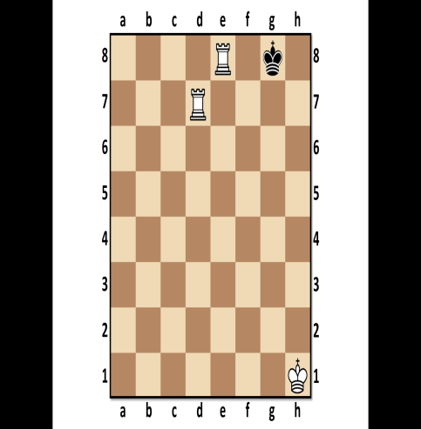  - Шах или мат черному королю? (шах)  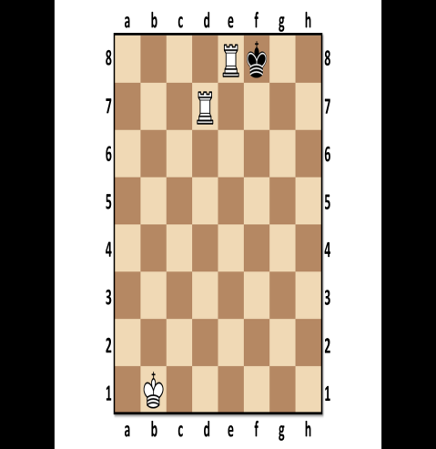  - Шах или мат черному королю? (мат)  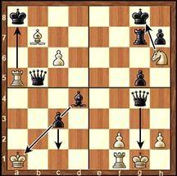  - Ребята, а может ли король на шахматной доске объявить мат другому королю, без поддержки своих фигур? (не может)  - Действительно, не может. А теперь, представьте себе, что вы – шахматный король, и кого бы вы позвали себе на помощь, чтобы поставить мат другому королю. (ферзя и ладью, сильные фигуры | Дети повторяют понятия шах и мат, решают задачи, представленные на магнитной доске. | Проверка усвоения предыдущих тем
Выход к теме занятия  3мин | Словесный, поисковый. | - Как ходит ладья? (по горизонталям и вертикалям)  - А как ходит ферзь?  -Как ходит слон?  -Как ходит конь?  - Итак, тема нашего занятия: «Мат в один ход».  - Ребята, давайте рассмотрим типичные матовые позиции. | Отвечают на вопросы | Фронтальный  Наблюдения преподавателя.
Постановка учебной задачи  15мин | Словесный,  поисковый,  практический,  дифференцированный | - Поставьте позицию (Ученик выходит к доске)  - Белые: Крh1, Лв7,Ла6. черные: Крh8  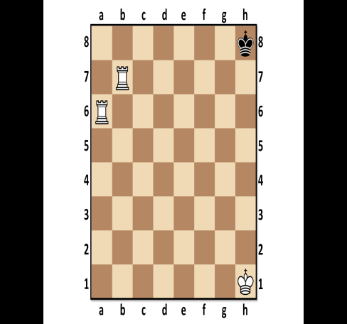  - Сегодня в наших задачах белые начинают.  - Одним ходом нужно поставить мат черным. (1. Л а6-а8 х) .  - Посмотрите на эту позицию.  - Как поставить мат в один ход? (1. Фf3x)  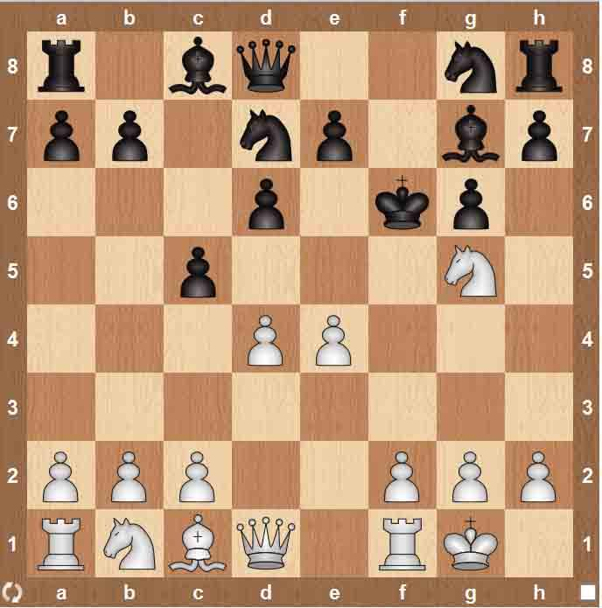-  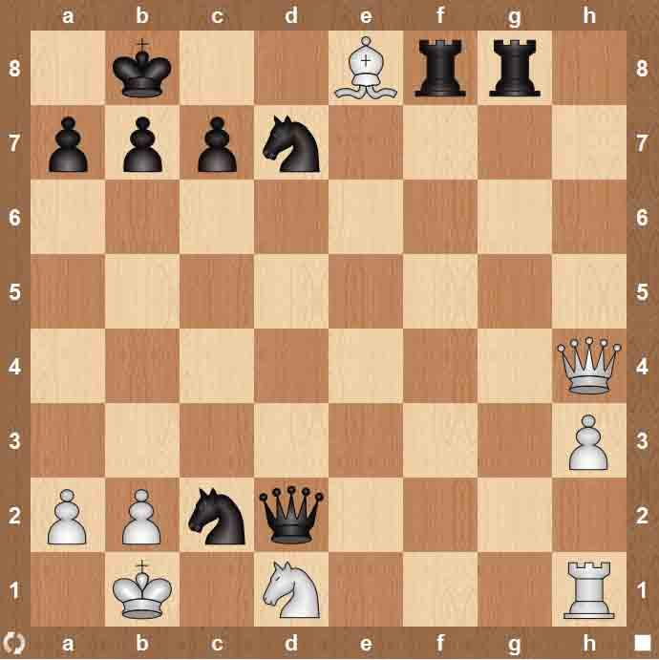  Решение: (1.Фf1x)  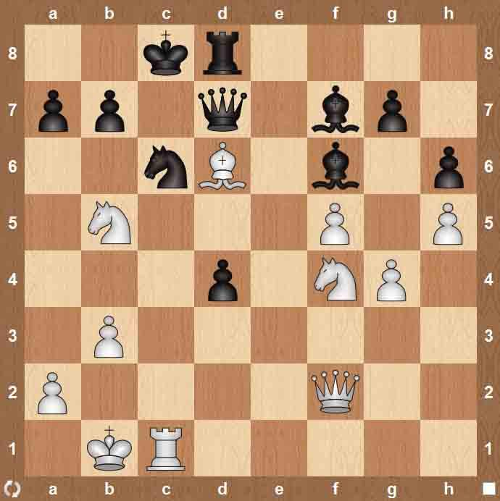  Белые начинают и дают мат в один ход  Решение: 1.К а7х  Физминутка:  - А сейчас мы с вами превратимся в пешек:  Ну- ка, пешки, поиграем.  Головой мы повращаем  Вправо – влево, а потом (вращение головой)  3- 4, приседаем,  Наши ножки разомнём. (Приседания)  1,2,3 – на месте шаг.  Встали пешки дружно в ряд.  Мы размялись от души,  За столы мы вновь спешим. (садятся за столы) | Разбирают шахматные позиции, ищут решение поставленных задач.
Закрепление  7 мин | Дифференцированный | Задание: А теперь я предлагаю вам проверить себя, как вы усвоили материал, решив задачки на мат в один ход (на столах у ребят лежат карточки и фломастеры) Белые начинают и дают мат в 1 ход  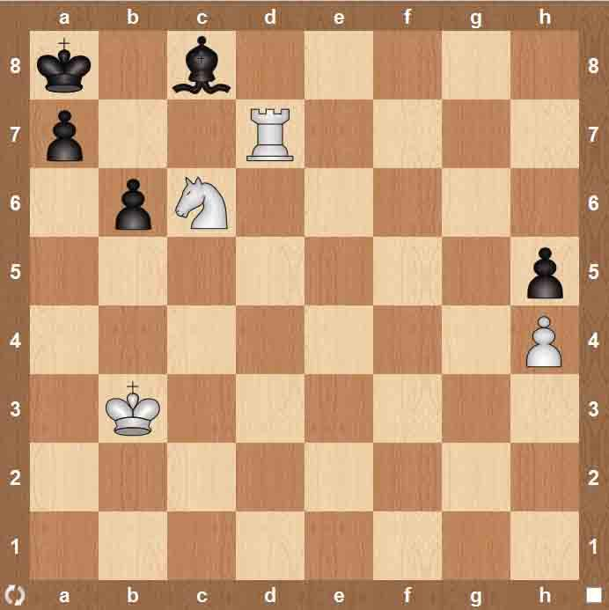 | Работа в парах по карточкам
Рефлексивно-оценочный  5 мин | Фронтальный,  Индивидуальный  Словесный | Что нового узнали?  Что запомнилось?  Что вызвало затруднения?  Спасибо за урок. | Оценивают свою деятельность.  Отвечают на вопросы. | Фронтальный  Индивидуальный  Оценка своей деятельности.

